基于DAQ及LabVIEW的虚拟数字电压表的设计

来源：:与非网
O 引言
电子仪器与测试实验室是高等工科院校必备的教学实验条件。为了提供一定的实验规模，保证每个学生得到实际动手能力的训练，传统的教学实验室一般需购置大量的基础测量仪器，如示波器、电压表、信号源等，投资大、技术更新快、维护困难。电压表更是不可或缺的测量仪器之一。
传统的数字电压表采用A／D转换器件和通用集成逻辑器件来设计，这样的设计不便于系统功能修改和升级，缺乏灵活性，接线较复杂，故障率高。以单片机为核心的数字电压表设计是目前使用过最广泛的一种设计方式，但其工作速度较低，功能修改及调试需要硬件电路的支持。
在本文设计中，结合虚拟仪器新技术来完成为数字电压表的设计，使其不但更有利于系统集成，提高系统的测试精度，适用于实验室测量，解决投资、维护等问题，还考虑到该仪器主要用于教学和实验，使用时，学生科通过操作，设置参数，根据自己的需要来定义仪器的功能；同时现代测量仪器系统正向着智能化、自动化、小型化、模块化和开放系统的方向发展，基于虚拟仪器的电子测量仪器可满足这种要求。
1 系统设计及原理
1．1 系统的硬件设计
虚拟仪器(virtual instrument，VI)是20世纪80年代末由美国国家仪器公司(national instrument corp，NI)提出的新概念。它以通用计算机为基础，加上特定的硬件接口，用户通过软件开发平台编写应用程序，以完成传统仪器的功能。虚拟仪器技术已经得到工业界的广泛接受与运用，成为仪器技术的主流。
根据虚拟仪器的总体结构分析，其结构图如图1所示，虚拟仪器的内部功能可划分成数据采集与控制、数据分析、和数据表达式三个功能模块。按照测控功能硬件的不同，VI可分为GPIB、VXI、PXI和DAQ四种标准体系结构。本设计采用PC-DAQ体系结构。
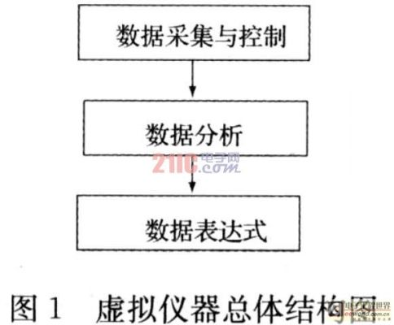
数据采集是LabVIEW的核心技术之一。也是LabVIEW与其他编程语言相比的优势所在。在设计中根据测试系统的特点采用PC-DAQ(Data AcQuisition)体系结构。数据采集部分采用NI USB-6009 DAQ，模拟信号8通道单端输入，最高采样率42kSa／s(多通道合计)。数据处理和数据显示部分在PC机中用LabVIEW 8．2实现。PC机配置为：奔腾4 CPU 2．00GHz、内存256MB、硬盘60GB。其采集系统结构图如图2所示。
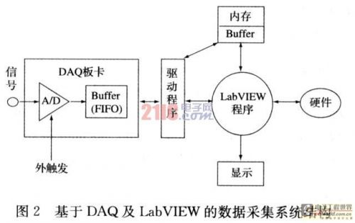
1．2 电压表设计原理
基于DAQ及LabVIEW的数字电压表包括直流电压表和交流电压表的功能，直流电压表的设计原理如图3所示，采用电压-时间变换型原理。
电压-时间变换型原理是指测量时将被测电压值转换为时间间隔△t，电压越大，△t越大，然后按△t大小控制定时脉冲进行计数，其计数值即为电压值。电压-时间变换型又称为V-T型或斜坡电压式。
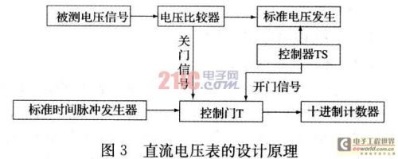
传统的交流电压表按对波形响应的输出量分为峰值电压表、均值电压表和有效值电压表，它们的工作原理类似，只是检波电路的参数有所不同：峰值电压表采用二极管峰值检波器，表头的偏转正比于被测电压(任意波形)的峰值；均值电压表一般都采用二极管全波或桥式整流电路作为检波器，表头偏转正比于被测电压的平均值；有效值经常采用热电变换和模拟计算电路两种方法实现测量，因此，对不同的测量对象必须选用不同的测量仪表。
2 基于LabVJEW的软件程序设计
2．1 虚拟仪器的软件系统
在系统设计中，传统仪器的关键在硬件，而虚拟仪器的关键是软件。其最核心的思想是利用计算机的硬／软件资源，使本来需要硬件实现的技术软件化(虚拟化)，以便最大限度地降低系统成本，增强系统的功能与灵活性。因此要完成虚拟仪器的测试功能，软件的设计是关键。
LabVIEW是一种图形化的编程语言，主要用来开发数据采集、仪器控制及数据处理分析等软件，目前在国际测试、测控行业比较流行，在国内的测控领域也得到广泛应用。它大大降低了程序设计的难度，使得测试工程师可以专注于实现仪器功能，而不是跟程序文本代码做艰苦斗争。基于LabVIEW的虚拟仪器测试软件设计包括前面板的设计及后台图形化控制程序的设计。
2．2 基于虚拟仪器技术的电压表的软件实现
根据前面分析的数字电压表的原理及测试方法，系统能完成直流和交流电压的测试功能，本文设计的电压表主要用于实验室教学设备，主要是让学生掌握电压表的电路构成、电压表的工作原理、电压表的测试方法以及交流电压表对正弦波形和非正弦波形的不同响应。则虚拟电压表应具有电源开关控制、输入参数控制、波形显示、峰值、有效值和平均值三种结果显示，且输入信号的采样可调节等功能。
2．2．1 直流电压表的实现
根据对数字电压表原理的分析和程序设计的一般方法，虚拟直流电压表的软件流程图如图4所示。
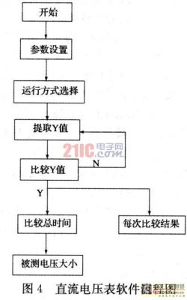
其前面板如图5所示。
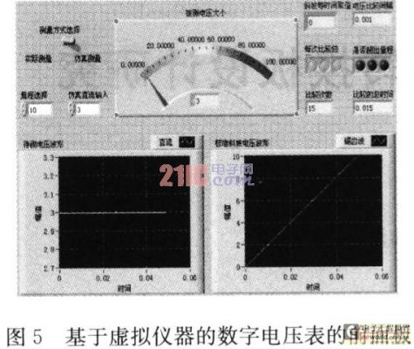
前面板由输入控制和输出显示两部分组成，操作方便，界面友好。输入控制用来控制系统的运行方式，系统可进行仿真和测试两个功能，量程选择用来设定电压量程，针对不同的直流输入，设置检测量程；输出显示用来显示测量的结果，以两个显示控件用来显示待测电压波形和标准电压波形，同时，面板上模拟了指针式仪表的指针，用来指示被测量的大小。两个布尔数组指示灯控件分别显示每次比较结果和是否超出量程。由于测试存在随机性，程序还设计了自动报警功能。
2．2．2 交流电压表的实现
基于对交流电压表原理的分析，在设计的过程中，利用LabVEW提供的工具模块对采集的电压信号通过不同形式的检波、计算等处理分析得出交流电压信号的有效值、峰值和平均值。对于一个纯粹的交流电压，正半周期信号和负半周期信号对称，平均值等于零，所以一般我们不直接测量平均值。在设计时，按Functions>>Nu-meric>>Absolute value取交流电压的绝对值，然后求平均值，即全波平均值；交流电压中的最大值，即为峰值。可以把数据进行比较求出最大值，可通过Waveform MinMax来进行处理；用DC value测量直流分量和用RMS value测量有效值。这样即把有赖于硬件电路的测试全部由软件来实现，提高系统的性能及集成度。其设计的程序框图如图6所示。
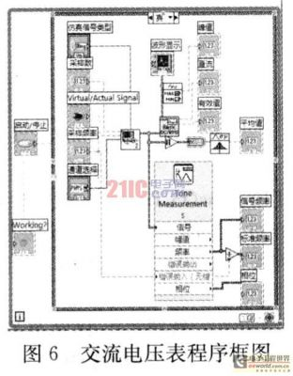
在测试中，基于USB6009DAQ设计的电压表，采样正弦信号的最高频率为65000Hz，显示波形的最高幅度为11．35V。
3 系统分析
虚拟直流电压表针对不同的直流输入，其量程的大小影响测试的精度，在测量电压时，应使被测电压在量程的2／3以上。一般量程应选定在被测电压的3倍值以上。当输入直流测试信号在0～3V时，测试的量程应选在10V，其测试的误差基本为O．0012V。交流测试时，利用信号发生器发出测试信号，将虚拟电压表和万用表与示波器的测试值进行比较，虚拟电压表测试值如表1所示。在测试中，应注意合理设置采样率，其是减小测量误差的重要途径。
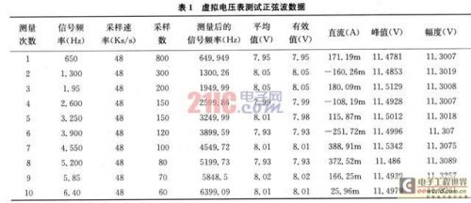
示波器和数字万用表(三位半)测量值如表2所示。
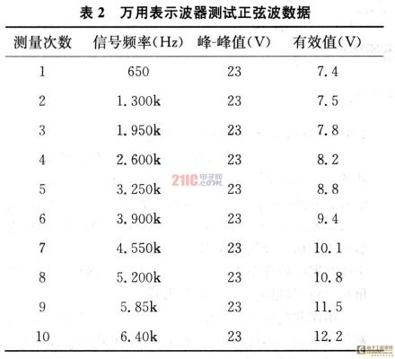
虚拟仪表测得的正弦波峰值平均值为：11．49801V
万用表测得的正弦波峰-峰值的平均值：(23+23+23+23+23+23+23+23+23+23)／10=23 V，峰值为：11．5V，其两仪表的测量误差在O．00199V。由此可见，设计的虚拟电压表能够满足实验室的测量需求。
4 结束语
基于DAQ及LabVIEW的数字电压表能够实现数字电压表的功能，可视化的前面板控件构造仪器的用户界面，人机交互性强，界面友好。经过调试、运行，该设计能满足实验室用数字电压表的设计要求；且系统功能扩展方便，通过增加部分软件，就可以实现滤波器、信号源等的功能，可解决现有实验设备的技术更新与维护困难等难题。

